Тема: Начало правления Ивана Грозного
Цель урока: научиться составлять портрет исторической личности,
планировать учебную деятельность.
Планируемые результаты: предметные: охарактеризовать личность Ивана Грозного,
метапредметные УУД — 1) коммуникативные: формулировать, аргументировать и отстаивать свое мнение;
2) регулятивные: выстраивать алгоритм действий; планировать пути достижения образовательных целей; соотносить свои действия с планируемым результатом; оценивать правильность решения учебной задачи;
3) познавательные: владеть общим приемом решения учебных задач; личностные УУД: формировать и развивать познавательный интерес к истории России.

Тип урока: закрепление
Ход урока:
1.этап мотивационный
- Посмотрите на портрет, опишите этого человека.
-Какие эмоции вызывает этот образ

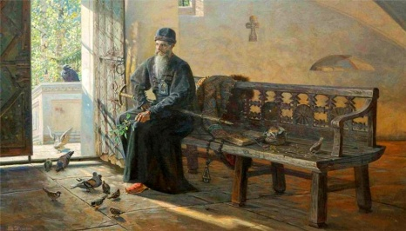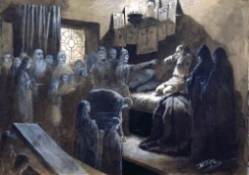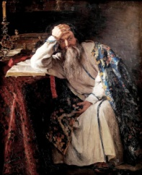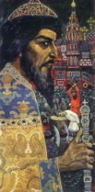

-Можно оценивая лишь внешность дать оценку человеку?
-Нет, о человеке судят по его поступкам.
-На все этих картинах изображен один и тот же человек.
-Кто догадался кто это? Действительно это
-О чем и о ком следует поговорить сегодня на уроке?
Тема урока: Начало правления Ивана Грозного

-Вы уже познакомились с мнениями российских историков о личности этого великого правителя ( на основе опережающего задания). Личность и деятельность царя Ивана IV вызывала и по сей день вызывает крайне противоречивые оценки.
- Сегодня на уроке я предлагаю на основе материала составить собственное мнение об Иване 4.
Что нужно сделать для этого? (собрать фактический материал, подобрать иллюстрации, исследовать различные точки зрения) Для этого у нас есть учебник, документы , иллюстрации учебника
Работа по теме урока
ЗАДАНИЕ. ИВАН ГРОЗНЫЙ
«Грозный царь больше задумывал, чем сделал, сильнее подействовал на воображение и нервы своих современников, чем на современный ему государственный порядок. Жизнь Московского государства и без Ивана устроилась бы так же, как она строилась до него и после него, но без него это устроение пошло бы легче и ровнее, чем оно шло при нем и после него: важнейшие политические вопросы были бы разрешены без тех потрясений, какие были им подготовлены». В.О. Ключевский
«Для Грозного (как позднее и для Петра) решение больших внешнеполитических проблем —выхода на Волгу, на Балтику, на Урал — было неразрывно связано с внутренними реформами, которые бы помогли ему собрать в кулак все управление, создать сильное войско. На беду, Россия еще не была к этому готова. Россия достигла многого: укрепилась центральная и местная власть, расширилась торговля, она выиграла Казанскую войну, простерла свою власть до Урала, обезопасила себя засечной чертой от крымцев. Но Ливонскую войну, которую Грозный по праву считал главной, она проиграла» В.Т. Пашуто
ВОПРОС 1. Как соотносятся между собой тексты В.О. Ключевского и В.Т. Пашуто?
А. В них используются разные аргументы, для того, чтобы прийти к одинаковому заключению.
B. Они написаны в одном стиле, но посвящены совершенно разным темам.
C. Они приводят схожие аргументы, но приходят к разным выводам.
D. Они выражаются прямо противоположные взгляды на одну и ту же тему.
ВОПРОС 2. Каково отношение авторов к итогам правления Ивана Грозного?
Приведите примеры. Обоснуйте свой ответ.
_________________________________________________________________________________
_______________________________________________________________

ВОПРОС 3. С каким утверждением согласились бы как В.О. Ключевский, так и В.Т. Пашуто?
А. Иван Грозный задумал и реализовал реформы.
B. Иван Грозный задумал, но не сумел реализовать реформы.
С. Иван Грозный задумал реформы.
D. Иван Грозный не планировал проводить реформы.
.
2. Личность Ивана IV.
-А теперь давайте обратимся к трудам российских историков и определим, что повлияло на характер будущего царя.
Н. М. Карамзин
«Рано лишенный отца, матери и преданный в волю буйных вельмож, ослепленных безрассудным личным властолюбием, был на престоле несчастнейшим сиротой державы. Они не думали толковать ему святых обязанностей венценосца, ибо не исполняли своих, не пеклись о просвещении юного ума, ибо считали его невежество благоприятным для их властолюбия».
Василий Осипович Ключевский
«Иван рано осиротел… Он с детства видел себя среди чужих людей. В душе его всю жизнь сохранялось чувство сиротства, одиночества, о чем он твердил при всяком случае: "Родственники мои не заботились обо мне". Его ласкали как государя и оскорбляли как ребенка».
Соловьев Сергей Михайлович (1820-1879).
«По смерти матери Иоанн был окружен людьми, которые заботились только о собственных выгодах, которые употребляли его только орудием для своих корыстных целей… Перед его глазами происходила борьба сторон: людей к нему близких, которых он любил, у него отнимали, зверским образом влекли их в заточение, несмотря на его просьбы, потом слышал он о их насильственной смерти… Таким образом, ребенок видел перед собою врагов, похитителей его прав, но бороться с ними на деле не мог; вся борьба должна была сосредоточиться у него в голове и в сердце — самая тяжелая, самая страшная, разрушительная для человека борьба, особенно в том возрасте!»
Работа с текстом учебника.
-Прочитайте п 2 выберете качества характера Ивана IV.
- Посмотрите на слайд, какие предметы вы положили бы к трону Ивана Васильевича, исходя из его интересов? (книги, шахматы, перо, церковные музыкальные инструменты)

-Заполните кластер в карте памяти. Впишите качества личности.
- Давайте вспомним значения понятия «личность» из обществознания
- Что у вас получилось, какие качества вы выделили?
Как вы думаете такая личность готова быть царем? Иван решил, что готов.
3. Венчание на царство.
Следующим заданием будет просмотр видеофрагмента из художественного фильма кинорежиссёра С. М. Эйзенштейна 1944г
- Когда произошло венчание?
Запишите дату – январь 1547 г.
- Почему этот день стал Великим для России?
Учащиеся в результате высказываний приходят к выводу: венчание на царство ставило Ивана на одну ступеньку с другими знатными правителями мира и поднимало международный авторитет России. Период боярского правления закончился. Царь Иван стал самодержавным государем.

Закрепление материала
-Какой образ у нас получился? Пользуясь картой памяти расскажите о нем.
-Можно ли это образ назвать полным, объемным?
-Чего не хватает для полной характеристики его правления?
-Это будет план дальнейшего изучения темы

Рефлексия: 1.« Незаконченное предложение»
- сегодня я узнал…
- было интересно…
- было трудно…
- я выполнял задания…
- я понял, что…
- теперь я могу…
- я почувствовал, что…
- я приобрел…
- я научился…
- у меня получилось …

Домашнее задание: 1)параграф 29, 2)творческое задание по желанию: подготовить сообщения по иллюстрациям в учебнике (Шапка Мономаха, царский трон Ивана) или составить описание личности Ивана Грозного.

